○東京都監察医務規程
昭和二五年五月二七日
訓令甲第七三号
改正 昭和六三年四月一日訓令第三七号
昭和六三年一二月二六日訓令第六四号
平成元年四月一日訓令第四三号
平成三年七月一日訓令第一三八号
平成六年一二月二二日訓令第六二号
平成一四年四月一日訓令第八号
平成一六年四月一日訓令第六号
令和元年六月二八日訓令第八号
総務局
福祉保健局
東京都監察医務規程を次のように定める。
東京都監察医務規程
第一条 監察医は、死体解剖保存法(昭和二十四年法律第二百四号)第八条の規定により、区の存する区域内における伝染病、中毒又は災害により死亡した疑いのある死体その他死因の明らかでない死体について、その死因を明らかにするため、検案又は解剖の業務を行うものとする。
(平一四訓令八・一部改正)
第二条 監察医は、変死体又は変死の疑がある死体のある場合は、その検案について、検察官及び警察吏員に協力することができる。
第三条 監察医務院長(以下「院長」という。)は、警察署長又は保健所長から第一条の死体発見の通報又は報告を受けたときは、すみやかに監察医を派遣し、検案させなければならない。
第四条 監察医は、検案終了後、すみやかに死体検案調書(別記第一号様式)を作成し、これを当該警察署長に交付しなければならない。
第五条 監察医は、検案によつても死因の判明しないときは、解剖しなければならない。この場合は、当該警察署長にその旨を通知し、送付責任者の死体送付書(別記第二号様式)により、すみやかに死体の引渡を受け、死体受領書(別記第三号様式)を交付しなければならない。
第六条 監察医は、解剖の結果につき、解剖報告書(別記第四号様式)を作成しなければならない。なお、当該警察署長の要求があつたときは、その概要を通知するものとする。
第七条 院長は、第四条の死体検案調書又は前条の解剖報告書が作成されたときは、速やかに福祉保健局長に提出しなければならない。
(平一四訓令八・平一六訓令六・一部改正)
附 則
昭和二十一年三月／東京都／警視庁／訓令甲第一号東京都変死者等死因調査規程は、廃止する。
附 則(昭和六三年訓令第六四号)
この訓令は、昭和六十四年一月一日から施行する。
附 則(平成三年訓令第一三八号)
この訓令の施行の際、この訓令による改正前の東京都監察医務規程別記第一号様式、第二号様式及び第四号様式による用紙で、現に残存するものは、所要の修正を加え、なお使用することができる。
附 則(平成六年訓令第六二号)
この訓令は、平成七年一月一日から施行する。
附 則(平成一四年訓令第八号)
この訓令の施行の際、この訓令による改正前の東京都監察医務規程別記第一号様式及び第四号様式による用紙で、現に残存するものは、所要の修正を加え、なお使用することができる。
附 則(平成一六年訓令第六号)
1 この訓令は、平成十六年八月一日から施行する。ただし、別記第一号様式の改正規定は、公布の日から施行する。
2 別記第一号様式の改定規定の施行の際、この訓令による改正前の東京都監察医務規程(以下「旧規程」という。)別記第一号様式による用紙で、現に残存するものは、所要の修正を加え、なお使用することができる。
3 この訓令の施行の際、旧規程別記第四号様式による用紙で、現に残存するものは、所要の修正を加え、なお使用することができる。
附 則(令和元年訓令第八号)
1 この訓令は、令和元年七月一日から施行する。
2 この訓令の施行の際、この訓令による改正前の東京都監察医務規程の様式(この訓令により改正されるものに限る。)による用紙で、現に残存するものは、所要の修正を加え、なお使用することができる。
別記
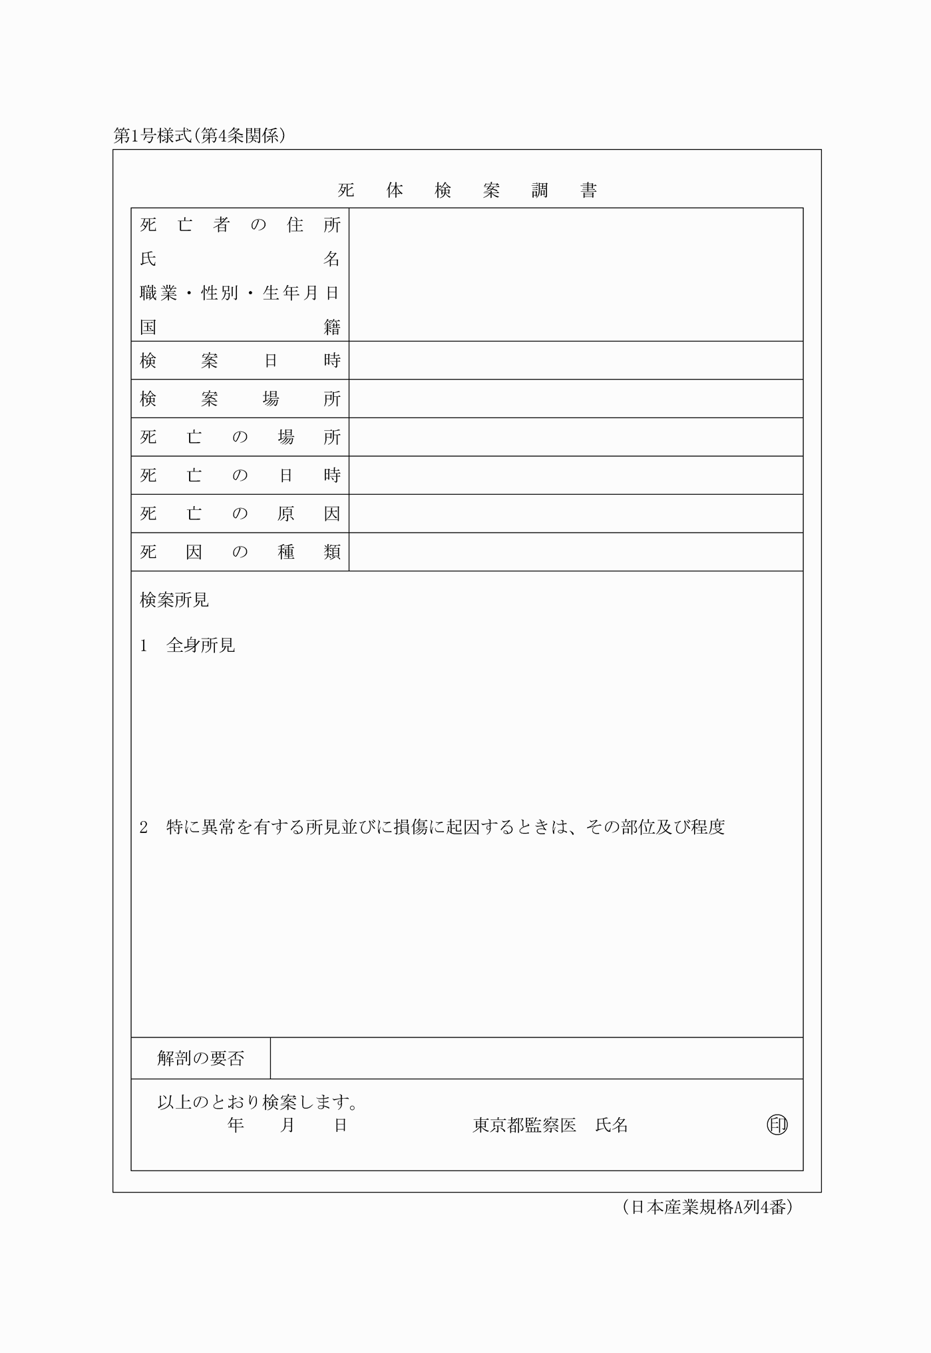
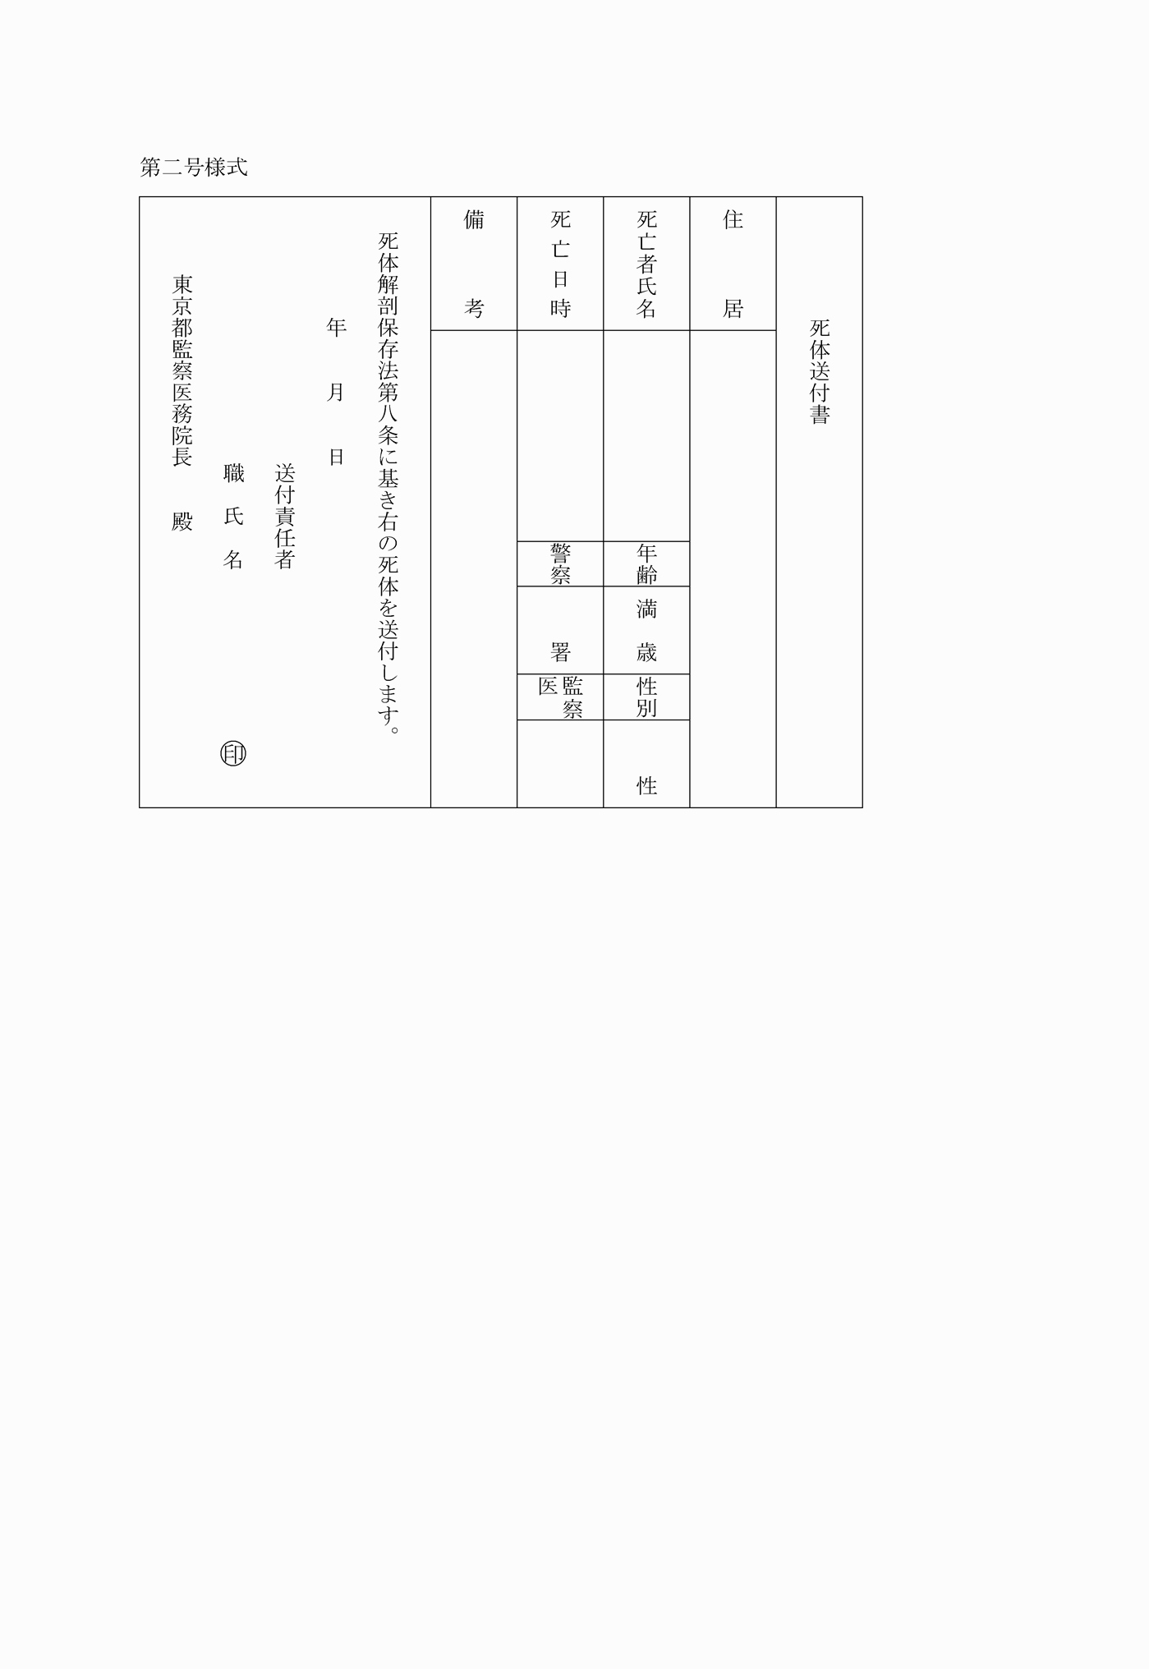
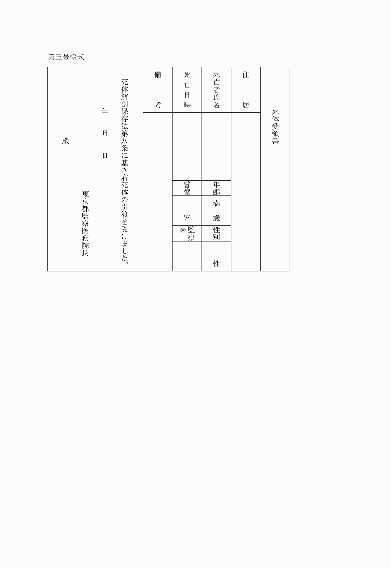
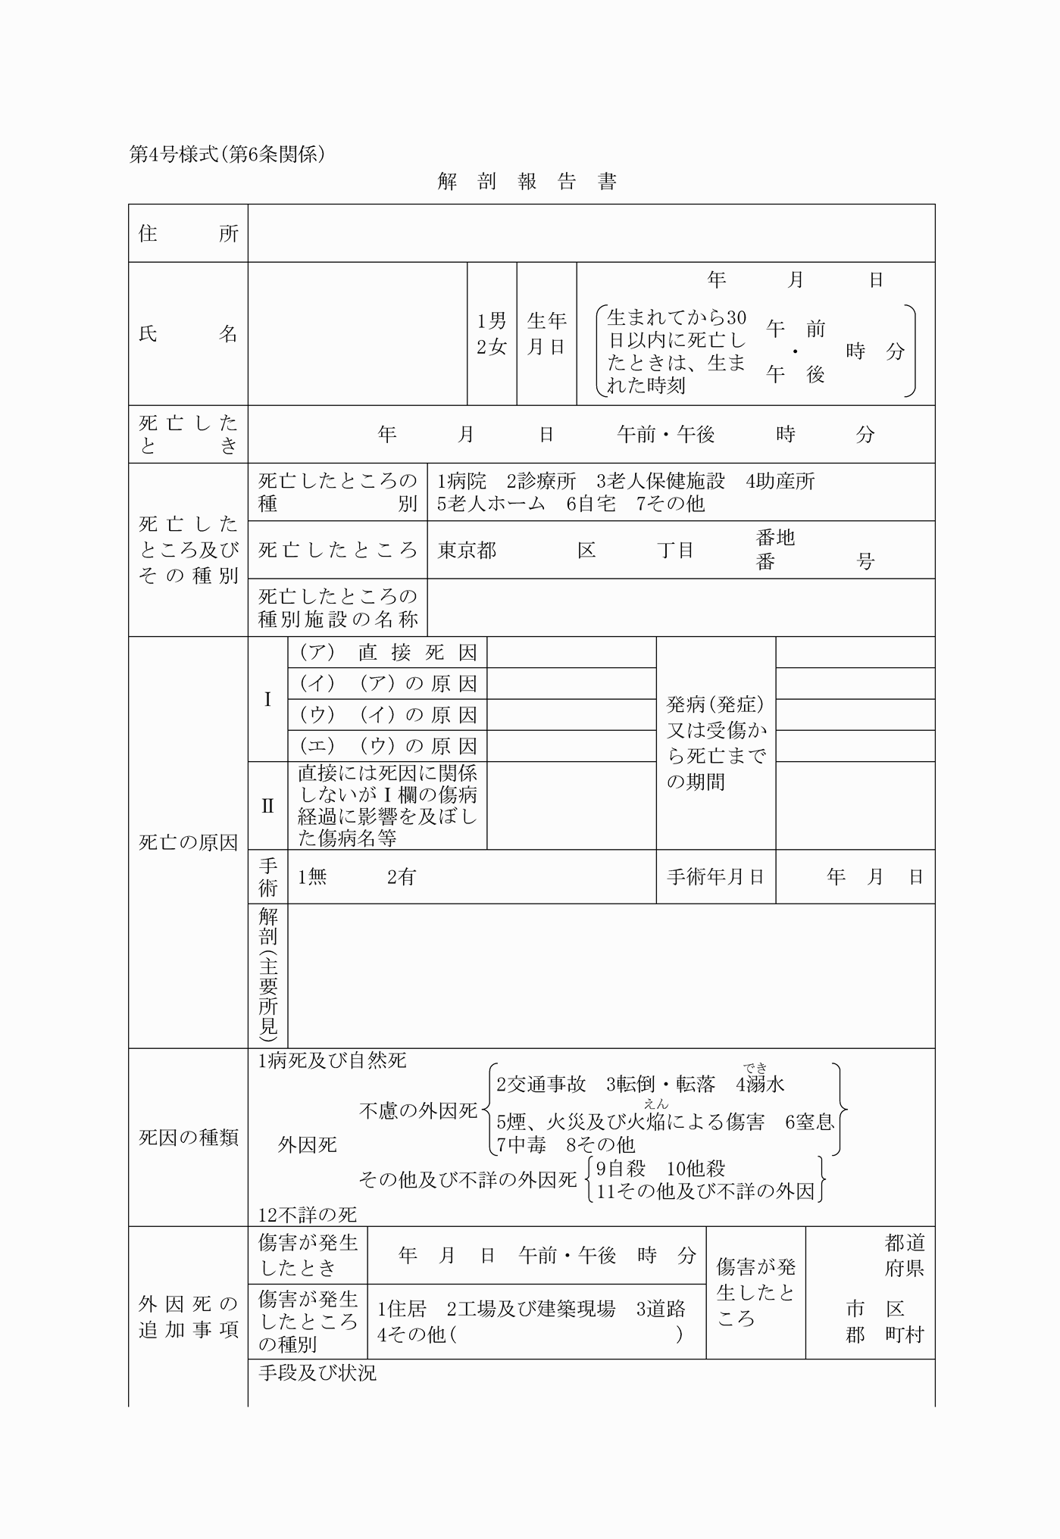
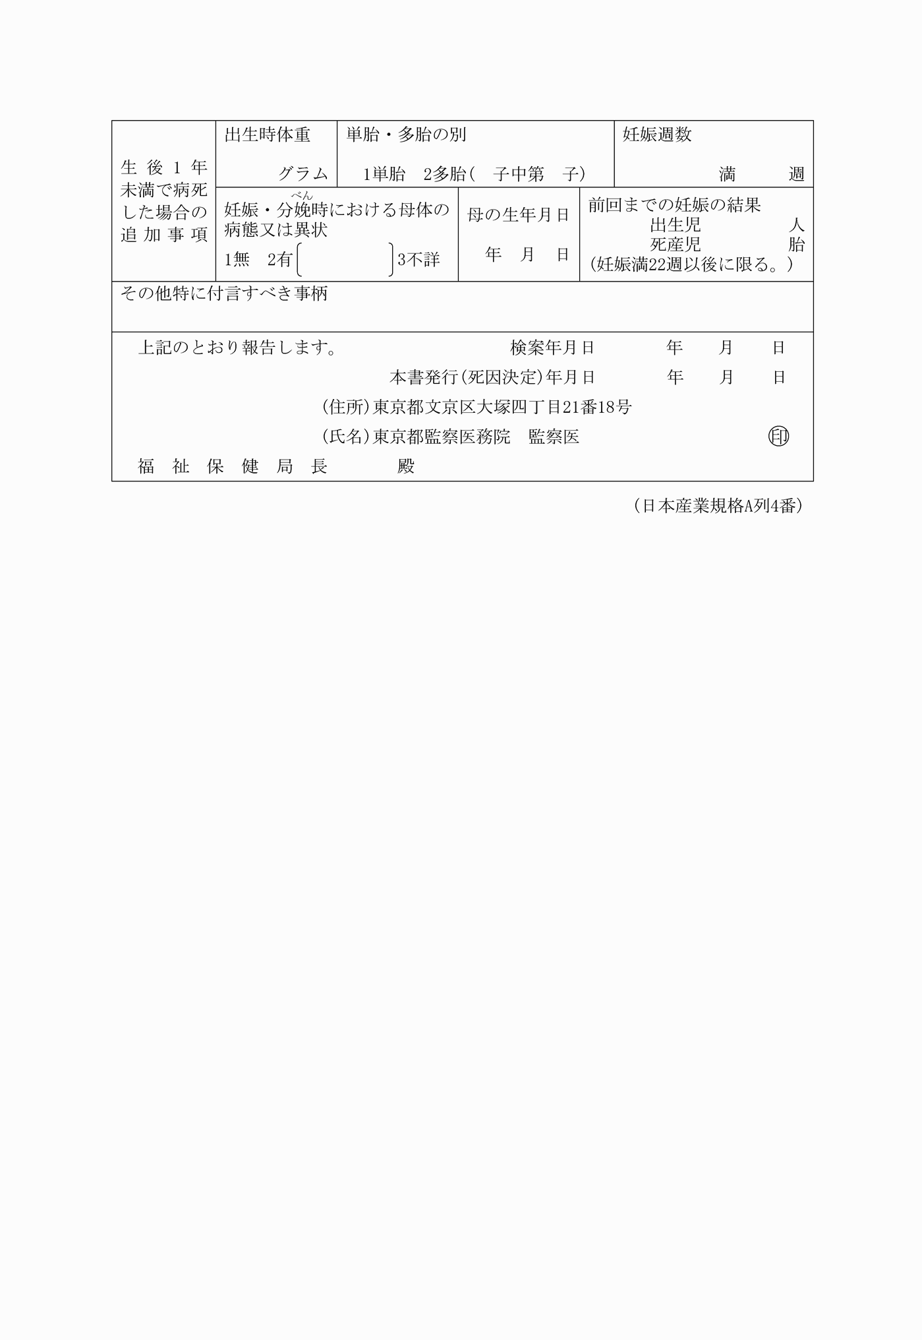
別記
第1号様式(第4条関係)
(平16訓令6・全改、令元訓令8・一部改正)
第二号様式
(平元訓令四三・平三訓令一三八・一部改正)
第三号様式
(平元訓令四三・一部改正)
第4号様式(第6条関係)
(平6訓令62・全改、平14訓令8・平16訓令6・令元訓令8・一部改正)

